

**manual de usuario**

**SISPRO**

Versión 1.0 Agosto 2018

ESCUELA SUPERIOR POLITÉCNICA DEL LITORAL

CONMUTACIÓN Y ENRUTAMIENTO

Table of Contents

**1.** **INTRODUCCIÓN** 3

**1.1.** **Acerca de SISPRO** 3

**1.2.** **Funciones del sistema** 3

**1.3.** **Requisitos para el uso de SISPRO** 3

**2.** **GUÍA DE USO** 3

**2.1.** **Inicio de sesión** 3

**2.2.** **Ingreso a un dispositivo de red** 4

**2.3.** **Crear VLAN en el PE** 4

**2.4.** **Crear VRF en el PE** 6

**2.5.** **Creación y asignación de subredes** 6

**3.** **CONTENIDO ADICIONAL Y MANEJO DE ERRORES DE ENTRADA DE DATOS** 7

# **INTRODUCCIÓN**

## Acerca de SISPRO

SISPRO fue desarrollado para la empresa en crecimiento TELCOM, que brinda servicios de Internet. SISPRO es un programa que provee un sistema de aprovisionamiento de VLANs, creación de VRFs y direccionamiento IPv4 para la activación de una empresa cliente en la red de un ISP, mediante conexión remota.

## Funciones del sistema

* Permitir la gestión de direccionamiento IP a personal autorizado.
* Automatizar la configuración de los dispositivos del área del proveedor, es decir los Provider Edges.
* Proveer una interfaz gráfica de fácil interpretación para la configuración de los dispositivos.

## Requisitos para el uso de SISPRO

* SISPRO es asistido por el kit de desarrollo jdk 1.8 para su ejecución.
* Tener permisos de administrador de la red.
* Conocer la topología de la red a ensamblar.

# **GUÍA DE USO**

## Inicio de sesión

SISPRO ofrece dos etapas de autenticación, proveyendo así una medida de seguridad de dos factores. Como podemos apreciar en la **Figura 1**. Nos encontramos con la interfaz para acceder al sistema del software.

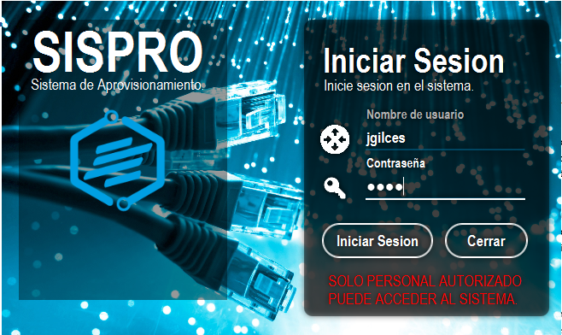

Figura 1. Interfaz de Inicio de sesión.

Para ingresar a la aplicación es necesario poseer credenciales propias registradas por la empresa. Si el usuario final no es empleado de la empresa, resolver ese asunto comunicándose con la empresa para solicitar sus credenciales.

## **Ingreso a un dispositivo de red**

Para ingresar a un dispositivo PE activo en la red de manera remota se deben ingresar las credenciales correspondientes. La **Figura 2** nos muestra la interfaz que permite el acceso mediante telnet a los dispositivos.

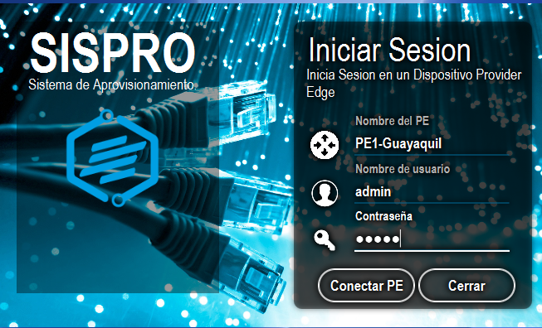

Figura 2. Interfaz para inicio de sesión remota.

* **Nombre del PE:** El usuario debe ingresar el nombre correcto del enrutador, por lo que es necesario conocer la red o tener una ayuda gráfica de la topología física de la red.
* **Nombre de usuario:** Esta credencial está previamente instalada en la línea de terminal virtual del enrutador. Para probar el software use “**admin”** como entrada.
* **Contraseña:** Para probar el sistema ingrese **“admin”.**

Si alguna entrada fue incorrectamente ingresada, se desplegarán mensajes de advertencia con respecto al error.

**Nota:** La lista de credenciales válidas son conocidas por el personal autorizado y son previamente configuradas en los dispositivos.

El proceso de aprovisionamiento consta de los siguientes pasos secuenciales obligatorios: **Crear Vlan – Crear VRF – Crear Subred.** En caso, de no desear ingresar los datos escritos, el usuario debe cliquear en la pestaña de configuración que desee para vaciar los campos no ingresados.

## **Crear VLAN en el PE**

La **Figura 3** indica la interfaz que nos permite configurar una VLAN en el enrutador con respecto a una empresa, ciudad y número de VLAN específicos. El usuario llenará los campos mediante el teclado. De haberse ingresado correctamente los datos, aparecerá la ventana de la **Figura 4**.

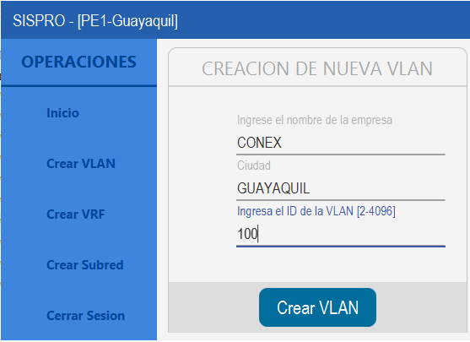

Figura 3. Creación de VLAN

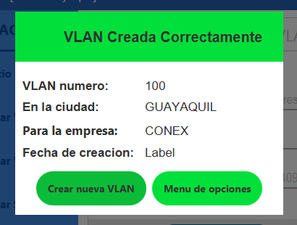

Figura 4. Creación correcta de VLAN

**Importante:** En caso, de no desear ingresar los datos escritos, el usuario debe cliquear en la pestaña de configuración que desee para vaciar los campos no ingresados.

## **Crear VRF en el PE**

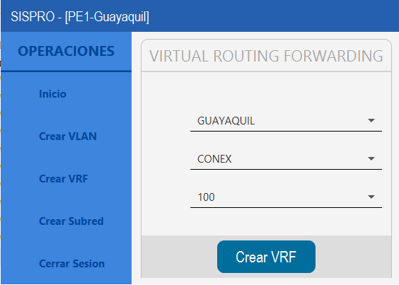

Figura 5. Creación de VRF

Como se puede apreciar en la **Figura 5**, la creación de VRFs se la realiza ingresando la ciudad en la que se desea crear la VRF junto con la empresa y su VLAN para asignar estos valores a la tabla de enrutamiento virtual como parte del formato de su nombre.

**Importante:** En caso, de no desear ingresar los datos escritos, el usuario debe cliquear en la pestaña de configuración que desee para vaciar los campos no ingresados.

## **Creación y asignación de subredes**

Para esta funcionalidad obligatoria del aplicativo, el usuario escogerá en qué PE va a realizar la asignación de subredes en conjunto con a cuál empresa y su VRF.

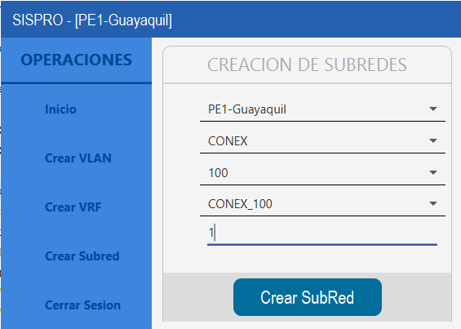

Figura 6. Asignación de Subred

Para que sea asignada un subred y máscara de subred apropiada el usuario debe ingresar, para un determinado PE, el número de enlaces de las empresas, es decir número de sucursales presentes y posibles en un futuro cercano. Como puede observar en la **Figura 6**, los campos a llenar, el usuario lo hará con base a datos ingresados en etapas anteriores.

**Importante:** Una vez que se ha ingresado el número de enlaces no se puede cambiar por otro, es por eso por lo que las empresas deben llegar a un acuerdo con el ISP acerca de cuan escalable será su red para el período establecido al firmar el contrato.

**Importante:** En caso, de no desear ingresar los datos escritos, el usuario debe cliquear en la pestaña de configuración que desee para vaciar los campos no ingresados.

# **CONTENIDO ADICIONAL Y MANEJO DE ERRORES DE ENTRADA DE DATOS**

* Las pestañas **Inicio** y **Cerrar Sesión** presentan un uso intuitivo. En **Inicio** veremos un resumen de las configuraciones dadas y las redes disponibles. En **Cerrar Sesión** el usuario culminará con el aprovisionamiento y la aplicación lo llevará a la ventana de **Iniciar Sesión**
* El ingreso incorrecto de los campos, durante el proceso de aprovisionamiento, se ha manejado con validaciones pertinentes que le mostrarán al usuario ventanas de advertencia (**Figura 7**) para las cuales el usuario podrá proseguir a la corrección presionando el botón **Aceptar.**

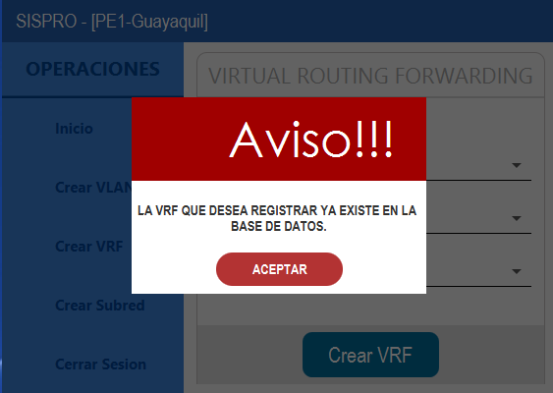

Figura 7. Mensaje de error.

* Para una comprensión más profunda se recomienda al usuario que acuda al MANUAL TÉCNICO de la aplicación.